Ранним утром, под вечер, а точнее — в обед, на лесной дороге, увитой диким шиповником и плющом, стоял похожий на гигантское насекомое старинный цирковой автомобиль.Мотоциклетные колеса со спицами, приспособленные к почтовому экипажу, руль-штурвал, никелированные, невероятных размеров фары, клаксон от старой пожарки, колокол, огнетушитель, примус, несколько цирковых афиш…Марку этого авто не смогли бы определить даже самые уважаемые знатоки.Ее просто не было,… а вот автомобиль — был!Владелец автомобиля, старый цирковой клоун дядюшка Мокус сидел на траве у капота с гаечным ключом в одной руке и с цветком в другой и, улыбаясь, думал о чем-то своем.— Признаюсь, я даже рад, что мы здесь застряли, — произнес он, обращаясь к своему верному спутнику — цирковой обезьянке Бамбино, — ведь мы так редко бываем в лесу!— И я рад, — согласился Бамби-но, выдирая репейники из хвоста…— Тсс, — Мокус поднес палец к губам. — Ты слышишь? Это голос кукушки… А это… поет соловей. Какое счастье слышать, как он поет!— Пожалуй, запишу в мою книжечку, — надумал Бамбино, доставая из кармашка видавший виды блокнот.— Хрю-хрю… И еще раз — хрю!— Позвольте, при чем здесь «хрю»?! — возразил было Мокус, но потом согласился… — Нет, это не песенка соловья!Мокус и Бамбино на цыпочках приблизились к зарослям, из-за которых раздавались странные звуки, раздвинули их и увидели… поросенка, ревущего в три ручья!На бедняге была панама, полосатая майка, бант и коротенькие штаны…— Не хочу! Не хочу! Не буду обманывать ребятишек! — причитал поросенок, задыхаясь от всхлипов. — Делайте со мной что хотите, не буду и все!— Успокойся, малыш, — попросил дядюшка Мокус, протягивая поросенку салфетку. — Никто не заставляет тебя обманывать. Я хоть и фокусник, но обманщиков не терплю!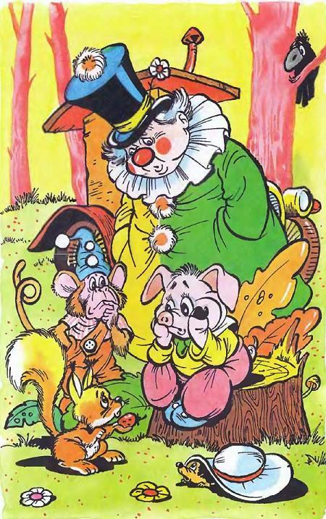— Не терпит, — подтвердил Бамбино, — потому как… артист!Мокус поймал в воздухе горсть разноцветных конфет и отдал их поросенку.— Сорок лет, — сказал он, — я показывал мои фокусы, но не стыжусь смотреть людям в глаза!— А я стыжусь! — поросенок сделал ножкой, требуя паузы. — Перед вами маленький поросенок, но очень большой обманщик. Я обманул двадцать семь человек: одиннадцать мальчиков, пятнадцать девочек и одного очень доброго старичка.— Да нет, — простодушный Бамбино не хотел верить услышанному. — Ты не мог стать обманщиком!Поросенок сделал вперед еще один шаг и заявил не без гордости: — Но я им стал!Фокус Мокус схватился за щеки руками — признание поросенка огорчило его словно зубная боль. А несчастный между тем продолжал свой рассказ.— Вы, конечно, слыхали о госпоже Беладонне? Так вот я у нее служил!— Беладонна?! — переспросил Мокус, что-то припоминая. — Леденцы из кислой капусты? Бумажные знатоки? Дырявые воздушные шары? Но, позвольте, что же у этой обманщицы мог делать ты?— Оказалось, что у меня есть талант! — признался поросенок, потупившись. — В витрине универмага я рассказывал сказку про трех поросят, потом снимал шапку и говорил: «Дети, подайте на домики для бездомных поросят!»Панама и две слезинки под пятачком подействовали безотказно.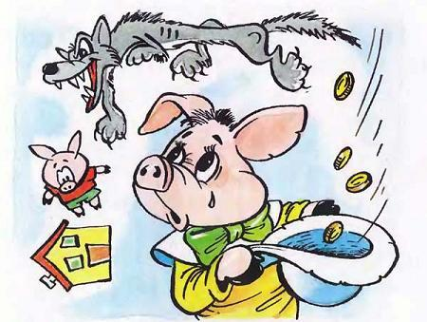

— Конечно, конечно, — заторопился Мокус, роясь в кошельке.Поросенок поднял полученную монетку для всеобщего обозрения.— Вот так, — признался он, — я обманул двадцать семь человек: одиннадцать мальчиков, пятнадцать девочек и одного очень доброго старичка. Дети ведь не знали, что все деньги госпожа Беладонна забирает себе. Я не мог их больше обманывать и убежал! Теперь хозяйка ищет меня повсюду, я — преступник… Такую жизнь хорошей не назовешь!В подтверждение поросенок достал из кармашка полицейский плакат.— «Сбе-жал о-пас-ный преступник по клич-ке Фун-тик, — читал Бамбино, ведя по строчкам кончиком хвоста. — Каж-до-му, кто знает о мес-то-на-хож-де-нии, на-гра-да в сто мо-нет!»Дядюшка Мокус мог сделать чудо из любого предмета, даже из полицейского плаката: талант есть талант!— Ап! — и вместо слова «сбежал» появилось объяснение поступка: «Ушел, не выдержав мук». Был Фунтик — стал Фантик, цифры телефонов полиции превратились в сплошные нули. А после слов: «Каждому, кто знает о местонахождении» добавилось категоричное: «советуем помолчать!»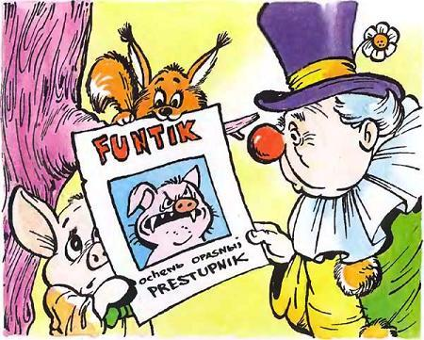— Всю свою жизнь, — сказал клоун, — я стараюсь делать грустных веселыми, но делать из одной монеты сто не умею и не хочу! Вот тебе рука… Как твое имя, малыш?— Фунтик, — представился Фунтик, снимая панамку.— Вот что, Фунтик, — начал старый клоун, приняв решение, — мы едем в соседний город, нас там ждут дети. И мы готовы принять тебя в нашу цирковую семью!— Да? Честно-честно?! — Фунтик не мог поверить своему счастью.— Честно-честно! — подтвердил дядюшка Мокус.— Честнее не бывает, — добавил Бамбино и вдруг спросил: — А ты стихи, случайно, не пишешь?— У меня много разных талантов, — простодушно признался Фунтик, — может быть, и стихотворный есть. Ну вот, например:Вы ехали, вы ехали, вы ехалиИ шлиИ вдруг в кустах ореховыхВы Фунтика нашли!Бамбино не хотел уступать лавры первого поэта и потому тотчас продолжил стишок:Нам Фунтик очень нравится,И рад ужасно я,Что с нами он отправитсяВ далекие края.Дядюшка Мокус направил коллективное творчество в нужное русло:Что нас ждет вот за тем поворотом?Реки, горы, дороги, леса?Нам такая досталась работа —Совершать на земле чудеса.Только самое редкое чудо,Удивительный радостный миг:Слышать детские крики повсюду:«Цирк приехал!»«Да здравствует цирк!»Дядюшка Мокус достал из автомобиля концертино и заиграл.И тотчас же птицы принялись ему подпевать.Ах, какая музыка была!Какой хор!Фунтик расчувствовался, размечтался, но потом вдруг насторожился и вскарабкался на пенек: полицейские трели от соловьиных он уже отличал.Сомнений не было — полиция приближалась к лесной опушке с разных сторон!— Это за мной! — затрясся Фунтик. — Все, я погиб!Вложив в усилие страсть африканских предков, Бамбино мгновенно завел автомобиль.— По местам стоять, с якоря сниматься, — доложил он Мокусу, изображая преданного матроса.Но Мокус остановил его:— Нет, нет, теперь нам лучше остаться и делать вид, что ничего не произошло!— А как же я? — Два глаза и трясущаяся панамка: таким был Фунтик в этот миг.Дядюшка Мокус поднес палец к губам:— Тсс! Прячься, малыш, в этот ящик, — приказал он. И добавил с улыбкой: — Поверь, я сумею их провести!Фунтик мигом «сыграл в ящик», надеясь, что это не навсегда.И тотчас же на полянке появились представители власти: двое полицейских в блестящих резиновых плащах.Первый был короток и толст, словно тыква, а второй — долговяз, но худ.— Пинчер-Старший! Лучший сыщик с дипломом, — представился коротышка. — Кто такие? Цель поездки? Водительские права?!Долговязый тоже не заставил себя долго ждать.— Добер-Младший! Лучший сыщик без диплома! Разрешение на поездку? Справки с последней стоянки? Отзывы о благонадежности?— Есть. Все есть! — заверил дядюшка Мокус сыщиков и принялся за извлечение справок.Он доставал их отовсюду: из пустого бумажного кулька, из руквовB и карманов сыщиков и даже из собственного сизого носа.Через минуту справками была завалена вся полянка вокруг.Добер и Пинчер чуть прибалдели от обилия виз, печатей и документов.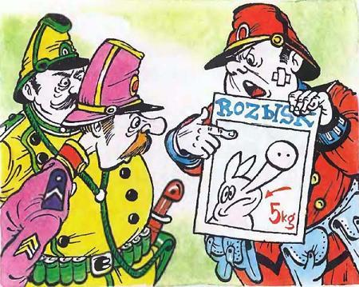Но это не помешало им продолжить перекрестный допрос:— Фокус Мокус?!— Так точно!— Клоун?!— С вашего позволения…— Любимец детей?!— Да.— А разрешение на глотание шпаги у вас имеется? — злобно спросил коротышка, отстегивая наручники от ремня.Мокус нашел в груде бумаг нужную справку:— Естественно, без него я из дома не выхожу!Наступила пауза, во время которой младший сыщик без диплома выверял подлинность документа, а старший сквозь увеличительное стекло разглядывал ползущего по ветке муравья.Не обнаружив в поступках муравья противоправных действий, коротышка продолжил допрос.Наступая на полы плаща, он ходил кругами и сыпал за вопросами вопрос.— Скажите, вы преступника с бантом в этом лесу не встречали? Поросенка? В панаме? В синих на лямках штанах?!— Нет, — покачал головой дядюшка Мокус, — преступника не встречал.— Взгляните на фото.— Вот первый раз вижу.— А вы?!— Это Фунтик! — ляпнул Бамбино, но тотчас же сам себе зажал рот.— Ах, Фунтик? Вы сказали — Фунтик?! — предчувствуя удачу, долговязый сыщик затрясся, как вылезший из воды пес.Проклиная себя в душе за одну оплошность, Бамбино не заметил второй.Вымакивая кончиком хвоста слезы, он заявил: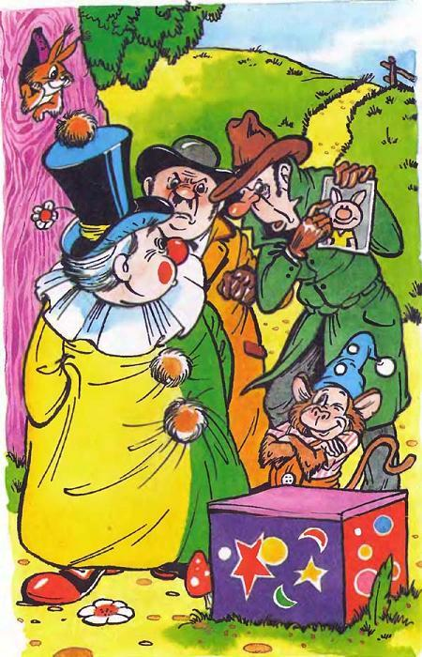— С государственным преступником Фунтиком я не знаком!Пинчер-Старший, лучший сыщик с дипломом, был теперь само торжество:— Ты произнес «Фунтик», не килограмм, не тонна, а именно Фунт?! Заврался, мой милый, по тебе полиция плачет, тюрьма тоскует, камера с петель двери рвет!— Обыск! — объявил Добер-Младший, лучший сыщик без диплома, опуская свой саквояж на траву.Уж что-что, а обыск эти ребята делать могли! Так, бывало, ищут, такого в карманы понасуют…Дядюшка Мокус знал эту хватку и потому поднял вверх руки:— Ваша взяла. Этот бедняга здесь, в этом ящике, делайте с ним все, что хотите!Поросячий визг отчаяния на миг заглушил шелест деревьев и перебранку птиц.— Ну, наконец-то! — произнесли хором сыщики и в слезах обнялись.Бамбино не разделил радости полицейских.— Бедный поросенок! — шептал он, заламывая руки. — Несчастный малыш!— Попался! — удостоверился Добер, заглянув в ящик. — Маленькии-маленькии, а награда за него, ой-ой-ой!Пинчер достал из баула увесистый том инструкций и приложился к нему губами.— Наука не подвела! Поросенок арестован. Ящик конфискован. Алле-гоп! Вуаля!— Да, да, конечно, — признал свое поражение дядюшка Мокус, — я помогу…И он засуетился, снимая ящик и хлопая створками, и, лишь закрывая последнюю из них, не удержался и произнес не без гордости:— Ап!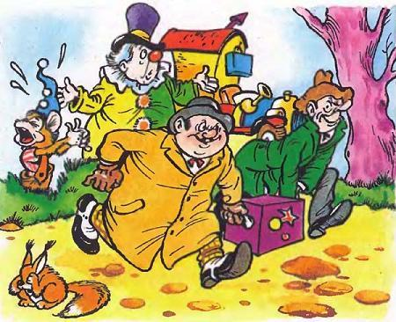

Напоследок Пинчер обошел цирковую машину со всех сторон.— На какой свалке вы откопали это чудо? А это к чему? Ведь подача звуковых сигналов в городах запрещена.Добер и Пинчер подхватили хрюкающий ящик и помчались, продираясь сквозь репейники и кусты.— Ну что, дохрюкался? — поинтересовался Добер, поглаживая фанеру.А Пинчер добавил:— Удрать от такой старушки, как Беладонна, — это надо уметь!Дядюшка Мокус стоял на пеньке и, прощаясь с полицией, помахивал шляпой. Цирковые слезы из его глаз текли в три ручья.— Пиши нам, Фунтик, — кричал он, — пиши по адресу: Автомобильчик дядюшки Мокуса Фокуса, Мокусу лично!А Бамбино, не переставая терзаться, заламывал руки:— Как ты смог, дядюшка? Ну как ты смог?!— Смог, — развел руками дядюшка Мокус.Подойдя к оставшемуся на поляне ящику, он поднял его на пенек, разобрал створки, и перед удивленным взором Бамбино вновь предстал поросенок!Бамбино глазам своим не поверил:— Фунтик?! Вот это да!!!Поняв, что опасность миновала, поросенок Фунтик подошел к Мокусу, обнял его за шею и сказал фразу, ставшую потом крылатой:— Ребята, отныне я — ваш!По разным дорогам и в разные стороны едут цирковой и полицейский автомобили.Все разное, а тема для разговоров одна.В цирковом говорят:— Мы рады, Фунтик, что ты теперь с нами!А в полицейском:— Мы из сыщиков — сыщики! Обещали — поймали. Теперь нам за этого Фунтика большие деньги дадут!У первой же телефонной будки Добер попридержал авто.— Алло, полиция? Докладывает Пинчер-Старший, лучший сыщик с дипломом! Государственный преступник Фунтик пойман и будет доставлен через десять минут! Кто отличился при проведении операции?! Странный вопрос… Я, конечно, кто же еще?!Телеграфный аппарат полиции, захлебываясь, понес это известие во все концы…«…Полчаса назад… силами доблестных сыщиков… в опасной перестрелке… схвачен и обезврежен…»А Мокус, меж тем, съехал с лесной дороги на основную и, что-то вспомнив, заметил:— Нет, друзья мои, что там ни говорите, а без дураков на этом свете было бы скучно жить!Ах, эти провинциальные городки! Любить их можно и нужно, а вот рассчитывать на взаимность приходится не всегда!А, между тем, наш Фунтик прожил в подобном городке всю свою долгую жизнь: все семь месяцев и еще несколько дней.Вот домик, где он никогда не был сытым…А это городская площадь, по которой он никогда не гулял.Мэрия…Пожарная каланча…К полицейскому воздушному шару в небе над сквером тоже привыкли… Красиво… Да и удобно кое-кому!Вот и сейчас, например, начальник полиции Фокстрот, зависнув над облаками, жарит рыбу на керогазе и с помощью подзорной трубы заглядывает в окна женской гимназии…, а горожане довольны! Полиция на посту!Бегущая световая строка под крышей универмага «Слеза ребенка» заметна издалека:«Фунтик вернулся! Помогите! Дайте денег на домики для бездомных поросят!»Да, верно говорят: «Хорошие новости ползают, а плохие — летают!»Владелица универмага «Слеза ребенка», двух кондитерских и большого магазина игрушек госпожа Беладонна, дама солидной наружности и такой же окружности, стояла на балконе особняка и наблюдала за прибывающими к подъезду авто. Беладонна была взволнована… Она ждала…— Где Фунтик? Где моя сказочка?! — иногда в нетерпении произносила она.Пять цветных телефонов на мраморном столике у балкона разрывались от желания общаться, и каждому из них Беладонна уделяла не более пяти слов.— Покупайте!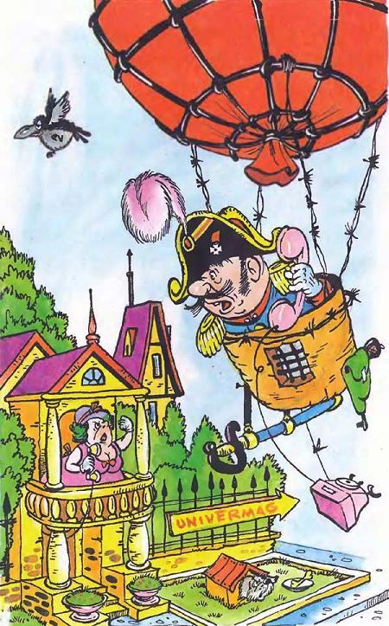— Продавайте!— Хватайте!— Что?! Для бездомных кошечек у меня денег нет!— Ах, — пожаловалась Беладонна сама себе в зеркале, — это так трудно — иметь миллион! Только и слышишь: «Помогите, накормите, напоите…» Да что я им всем — городской фонтан?!Наконец ожидание наскучило Беладонне, и она сама взялась за телефон.— Ну и где же мой поросенок? — голосом мягким, как сдобная булочка, спросила она.Фокстрот, найдя глазами балкон госпожи Беладонны, вытянулся и отдал честь.— Ох, схвачен, мадам! Ох, скручен! Через минуту будет доставлен.Полиция, госпожа Беладонна, не зря кушает свой белый хлеб.— Уффф…, — промокнув лоб цветным полотенцем, Фокстрот оглянулся. Рыбы на сковородке не было! Не было и ворона, который за секунду до разговора долбил клювом ветку, выдавая себя за вегетарианца!Фокстрот пришел в бешенство: схватив мегафон, он рявкнул что было силы:— Подлец, ты у кого рыбу украл?!— Дождь будет, — задумчиво сказал Добер, снимая с лысины жареную форель.— С грозой, — согласился Пинчер и поднял воротник.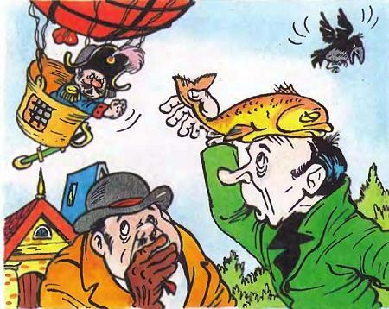

К подъезду Беладонны ящик с поросенком несли на вытянутых руках.— Лучший день в моей жизни! — сказал Пинчер-Старший, лучший сыщик с дипломом.— И мой, — подтвердил Добер-Младший и смахнул с глаз предательскую слезу, а пленник в ящике хрюкал, как заведенный. И для него, видать, не простым вытанцовывался этот денек!В кабинет Беладонны ящик с поросенком завезли на каталке, украсив дюжиной свечек и бантом, как рождественский торт.— Дуйте, мадам! — попросил Пинчер, перебирая от нетерпения ногами.— И дуну! — пообещала госпожа Беладонна, обходя каталку со всех сторон.— Ну, где он? Где мой хрюкающий разбойник?!Полицейские сделали жест в сторону ящика и хором рявкнули:— Здесь!Беладонна потянулась, желая ухватить бантик, но Добер и Пинчер прикрыли каталку грудью: дело шло к награде, и потому сыщики затянули песню про пули, которые, как водится, «свистели», и опасности, которые, естественно, «подстерегали»…Но Беладонна не дослушала это сочинение до конца.— Меньше — можно, больше — ни-ни! — сказала она и, сунув в каждую шляпу по фиге, добавила: — Какие деньги?! Я почти что разорена!!! Пусть теперь этот маленький вымогатель, — решила госпожа Беладонна, — работает на меня за троих. А что? Даже очень… Две панамы в ножках, третья — в зубах. «Дети, подайте на домики для бездомных поросят!»— Вуаля! — согласился с хозяйкой Добер и дернул за бант.
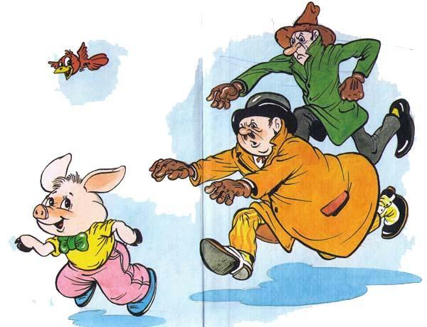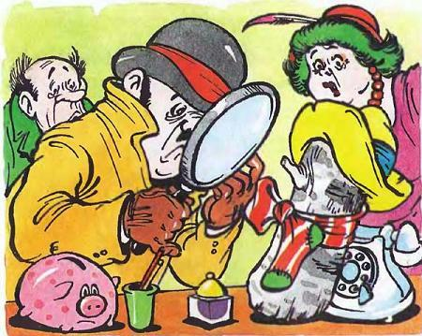
— Аппп! — добавил Пинчер и развалил фанерные стенки.Большое березовое полено в панаме с бантиком из клоунского носка повергло всех в шок!Первой пришла в себя Беладонна.— Где Фунтик? Где моя сказочка?! — поинтересовалась она.— Да, это не он, — согласился Пинчер-Старший, обследовав предмет с помощью увеличительного стекла.— Мадам, не надо! — взмолился Пинчер, увидев в руках Беладонны каминную кочергу…— Нет надо! — решила мадам. — Еще как надо!И тут началось… Беладонна рыдала, ругалась, падала в обморок и поднималась.Гонялась за сыщиками с поленом в руках.Пила валерьянку.Звонила.Угрожала.Рвала волосы на голове лучшего сыщика с дипломом.А сыщика без диплома просто сталкивала с балкона.И, наконец, сняла со стены портрет Фунтика и разорвала его на маленькие куски…В общем, мадам вышла из себя и долго не возвращалась. А когда вернулась, прослушала сбивчивый рассказ сыщиков еще раз!— А…а…а…, вас циркачи надули, — догадалась она.— Точно! — признался Пинчер. — Этот клоун задурил нам головы и вместо Фунтика сунул в ящик хрюкающее полено. Будем брать всех! — решил он. — И рыжего и обезьяну! Клянусь дипломом, мадам, к вечеру поросенок будет у вас!— Маскировка?! — радостно оживился Добер.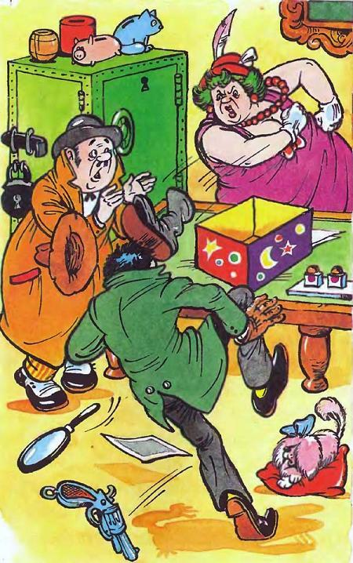Заглянув в книгу, Пинчер утвердительно кивнул головой:— Да, вариант «Охотник с собакой»!Выполняя приказ начальства, Добер-Младший достал из баула ошейник и поводок.Через минуту странная парочка с лаем и грохотом уже покидала подъезд.После ухода сыщиков госпожа Беладонна, по привычке гоняя костяшками счетов, подбила итог:— Полено в панаме — раз! Собака с дипломом — два. Охотник небольшого ума — три. Требуется отнять поросенка и вернуть его мне. Что нужно делать?! Действовать, а не ждать!В дверях Беладонну задержал телефон.— Алле! Особые приметы? Умна, хороша собой. Ах, поросенка?! Обманщик, разоритель, беглец… Все остальное по почте… Мне некогда, я бегу!Бросив трубку, Беладонна смела со стола клочки разорванного портрета и сунула их в конверт.Таким образом полиция городка получила новые особые приметы опасного беглеца:Рост — 4 кг.Нос — выше среднего роста.Усы — карие.Глаза — на левом боку.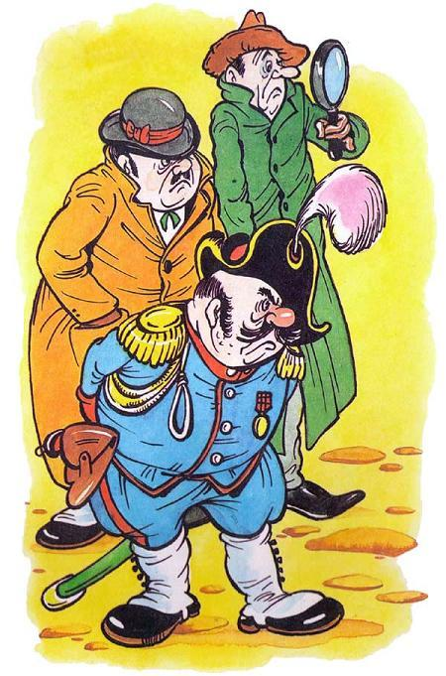Прошло всего полдня, а поднятой по тревоге полиции

городка уже было о чем доложить…Проверили все отели, допросили торговцев бананами, задержали до выяснения двадцать семь рыжих, троих лысых и бесчисленное множество поросят.Взяли даже морскую свинку, но ее после проверки документов пришлось отпустить.— Ищите! — пугала по телефону начальника полиции госпожа Беладонна. — Или Фунтика, или… новое место работы. Я вам не «хух-ры-мухры». У меня сам генерал по четвергам чай с джемом пьет!Генерала Фокстрот боялся больше всего.Перемещая с помощью педалей и винта воздушный шар из стороны в сторону, сверлил он землю глазами и в каждом подозрительном случае хватался за подзорную трубу.— Не сойду на землю, пока не выйду на след Фунтика, — дал себе слово Фокстрот и — вот уж неожиданность — свое слово сдержал!Разбирая прихваченную из дома корзину со снедью, наткнулся он сначала на булочки с маком, потом на газетку, которой те были укутаны, а потом и на объявление в этой газетке:«Большое цирковое представление с участием любимцев детей!»Дрожащей рукой крутанул Фокстрот ручку полицейского телефона и, не вынимая пирожка изо рта, радостно доложил:— Есть след… Нашел!— Где? — полюбопытствовала трубка.На этот вопрос Фокстрот ответил по-военному просто:— В корзине с едой!А в это время Добер и Пинчер мотались по полям и дорогам, пугая рыжих и поросят.Впрочем, не только рыжие, но и все остальные, завидя сладкую парочку, спешили убраться с пути.Да и было от чего! Мотоцикл — зверь, последнее слово техники! Руль — во! Да и скорость дикая — семь километров в час!— Надоело, — сказал Пинчер, снимая с себя намордник. — Собачья работа, давай, что ли, споем?— Давай, — согласился Добер. Признаться, лай начальника ему уже порядком поднадоел.И они затянули:Мы сыщики — значит, мы ищем,И дел у нас невпроворот…Ведь нищий обязан быть нищим,Богатый же — наоборот!Как скрипка, мурлычет прохожий,Пастух обожает свирель,Но нашему сердцу дороже, дорожеСвистка полицейского трель.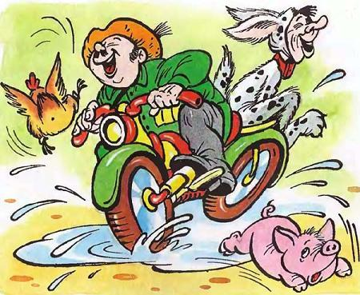По ходу пения Добер и Пинчер выделывали в мотоциклетке немыслимые акробатические фигуры, и расплата не заставила себя ждать.На развилке дороги, у указателя направлений «Город — болото» мотоциклетка и столб сошлись лбами, как два барана на узком мосту.От удара стрелки-указатели поменялись местами: болото возомнило себя городом, а город опустился до лягушек и камышей.О дальнейшей езде не могло быть и речи: мотоциклетка была теперь похожа на бульдога, держащего за щекой грецкий орех.Наверное, Добер стал первым на земле охотником, получившим пощечину от собственного пса.Переругиваясь, охотничья пара исчезла за поворотом дороги, волоча за собой искореженный аппарат.Автомобильчик дядюшки Мокуса оказался на этой развилке несколько мгновений спустя.Увидев на столбе указателей плакат о собственном розыске, поросенок Фунтик сполз с сиденья и сжался в комок.Дядюшка Мокус вышел из автомобиля и, сделав несколько приседаний, размял уставшие ноги.Полицейскому плакату он уделил один-единственный жест.Что мы имели? Разыскивается опасный государственный…, рост, цвет глаз, вес…А что имеем? Прекрасную цирковую афишу, на которой Мокус, Бамбино и Фунтик стоят обнявшись в море рукоплесканий и цветов.После минутного привала автомобильчик наших друзей продолжил движение и, думая, что он мчит к городу, помчался к болоту.Болото — это часть суши, которая хотела стать озером.Хотела, да не сумела.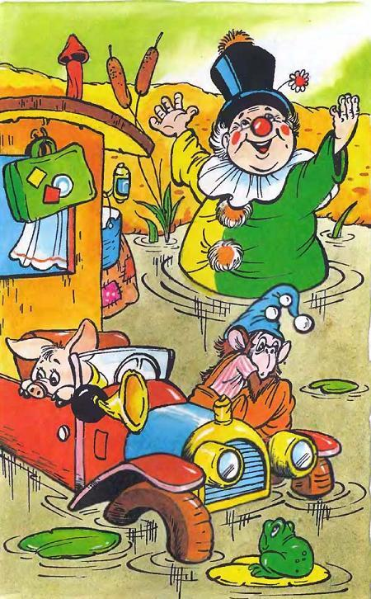В жизни такое случается: не каждому удается довести задуманное до конца.— Ля-ля-ляяя, — распевают лягушки.— Зы-зы-зыыы, — зудят комары.— Шиии, — шуршат камыши……Автомобильчик дядюшки Мокуса, неуклюже переваливаясь с боку на бок, движется от кочки к кочке и наконец застревает в болотной грязи.Теперь только бульканье кипящего радиатора напоминает о том, что мотор еще жив.Белые лилии, потревоженные вторжением, покачиваются на воде. От листка к листку, будто конькобежцы, движутся комары-плавунцы.Лягушки, собравшись в сторонке, обсуждают происшествие, их зеленые лапки так и мелькают в воздухе…— Эх, не здесь нужно было ехать, а вот там и вот там…Дядюшка Мокус, напялив на нос очки, огляделся вокруг.— А что?… Ничего… Я даже рад, что мы здесь застряли, — неуверенно произнес он. — Мы ведь так редко бываем в болоте, а?Панамка доверчивого Фунтика сползла на затылок.— Честно-честно? Да?!Высовывая из зеленой воды пятачок, Фунтик осмотрелся.Камыши, лягушки, мохнатые кочки… А там что за чудо такое? Ага… Бегемот.В зарослях осоки и камыша, т бугорочке лачуга из старых кар тонных ящиков и желтеющих лопухов. Две-три консервных жестянки, керосинка, топчан, сколоченный из еловых жердей.Бегемот сидел на кочке и читал: газету, сдвинув на нос очки.Газета была тоже старой, наверно, со свалки, да и где взять другую бедняге, которого жизнь и обстоятельства загнали сюда?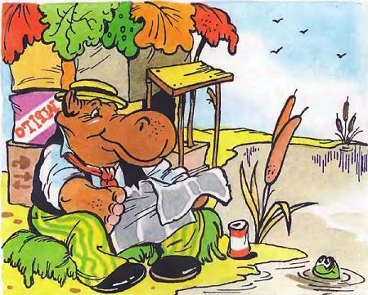— Нет, нет, здесь

действительно хорошо, — подтвердил Мокус, наблюдая за Бегемотом.— Дядюшка Мокус нас утешает, — догадался Бамбино, отгоняя от лица комаров.— А на самом деле здесь противно, мокро и нету деревьев. Да! Одни покусары и кусомары, — вставил Фунтик.— Потише, Бамбино, — попросил дядюшка Мокус, переходя на громкий шепот, — ведь здесь живет Бегемот. А кому приятно слышать плохое о собственном доме, а?Бамбино снял с себя репейник и выстрелил им в комара.— Болото — дом для Бегемота, но жить нам тута не охота! — продекламировал он, отбиваясь от комаров.— А мы что, будем здесь жить? — испуганно спросил Фунтик и, поеживаясь, как перекупавшийся ребенок, взобрался на капот.— Нет, нет, — запротестовал Мокус. — Нас ждут зрители… Для всеобщего блага мы обязаны что-нибудь предпринять.Накрыв Фунтика собственной курткой, Мокус счел нужным приободрить экипаж.— Когда я был маленьким, мой папа, тоже цирковой артист, говорил мне: «Выше нос, Мокус, еще одно усилие — и ты сделаешь двойное сальто».Мокус, Бамбино и Фунтик предприняли попытку вытянуть автомобиль из воды.— Навались, качаем, але-гоп…— Ап!Наблюдая за тщетными усилиями попавших в беду путешественников, Бегемот отложил газету и снял очки.— Разом, еще немного, але гоп…— Ап!Со стороны трудно было понять, вытягивают эти трое автомобиль или наоборот — топят. После неудачных попыток уже большая часть никелированного радиатора показалась в воде.— У нас ничего не выходит, — огорчился Фунтик, размазывая болотную ряску по пятачку, — бедные дети, они ждут не дождутся узнать, что я уже не обманщик, как же быть, а?Мокус беспомощно развел руками:— Мы — «але-гоп…», а она — «вуаля»!Убрав очки в футляр и поправив лямку штанов, Бегемот двинулся к автомобилю.Мокус счел нужным принести старожилу болота свои извинения: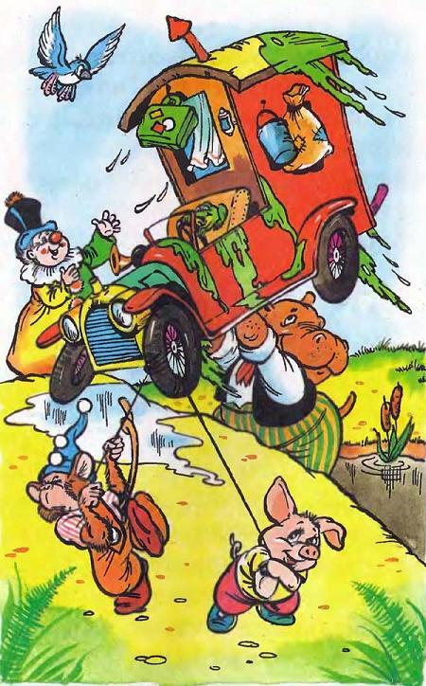— Не сердитесь, уж так получилось… Кто-то перепутал указатели на дорогах, и мы попали в болото…— Такое с каждым может случиться, — произнес грустным голосом Бегемот и продолжил: — Вы мне не мешаете, я даже рад, что вы здесь застряли! Это такая мука — доживать свой век одному. Нет, если вам действительно некогда, еели вас ждут дети, я помогу. У вас есть веревка?— Есть, — заторопился Мокус, — даже целый канат!Теперь автомобиль тянули уже вчетвером.Мокус: «Але-гоп!»Все: «Ап!»Мокус: «Але-гоп!»Все: «Ап!»С гирляндами лилий на крыльях и радиаторе, с зеленым от ряски подножками выбрался автомобиль на лужок.Мокус хотел обнять Бегемота, но не сумел: не хватило обхвата рук.— Мы вам так благодарны. Мы выбрались из болота. Представление состоится! В назначенный час мы выйдем на цирковую арену и скажем: «Дети, нас спас Бегемот!»Мокус, Бамбино и Фунтик, вылив из обуви воду, уселись в автомобиль.— Мне так будет вас не хватать, — сморщил нос Бегемот.— Идея! — волосы Мокуса встали вдруг дыбом. — Вы едете с нами. Силач на арене — это так нравится детям.Бегемот упирался в одну сотую сил.— Какой я артист, ведь я так некрасив!— Оставьте! У вас такие добрые глаза…— Такая улыбка…— Такое доброе сердце… — затараторило цирковое трио наперебой.— Для того чтобы стать артистом, — подвел итог уговорам дядюшка Мокус, — у вас, молодой человек, есть все!Бегемот продолжал сомневаться:— Так-то оно так, но…Брови старого клоуна сошлись на переносице, превратившись в вопросительный знак.— Вы не хотите ехать с нами? Всхлипнув, Бегемот сдался:— Хочу! Я и сам раньше жил в другом месте, — начал он свой рассказ, — продавал на улицах города летающие шары, но госпожа Беладонна, вы, конечно, о ней слыхали, за что-то меня невзлюбила…— Ха-ха, — сказал Бамбино, — «за что-то». За то, что ее шары ползучие, а ваши умели летать!Бегемот меж тем продолжил свой монолог: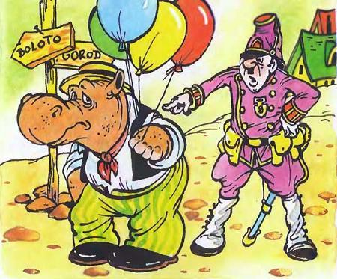— Полицейские выгнали меня из города и забрали шары. Сказали, что я мешаю движению на улицах. Наверное, это правда. Ведь я такой толстяк.— Жадность этой Беладонны кого угодно загонит в болото, — сказал Мокус и, сняв с сиденья рака, кинул его в кочку в центре болота. — Вы едете с нами?— Да!Приняв в труппу Бегемота, Мокус тотчас же стал думать о его дальнейшей судьбе.— Афиша цветными буквами: «Впервые на манеже Бегемот Шоколад!»— Шоколад? — переспросил Бегемот, облизнувшись. — Ну что ж, пожалуй, подходит, признаюсь честно: сладкое я люблю!Покуражившись полминуты, автомобиль завелся, но тотчас же песню мотора заглушила полицейская трель.Раздвинув заросли осоки, на полянку, с противоположной стороны болота вышли Добер в охотничьих доспехах и Пинчер в наморднике и на поводке.Сделав стойку, Пинчер залился лаем.— Тсс… — осадил не в меру ретивого начальника Добер и, приподняв шляпу, отйесил цирковой труппе поклон.— Отличное болото, не правда ли?— Не правда, — покачал головой дядюшка Мокус.Узнав странную парочку, Фунтик взвизгнул и решил дать деру, но Мокус попридержал его:— Тихо… Мы их не узнали!— Что здесь происходит?! — не понимал Бегемот.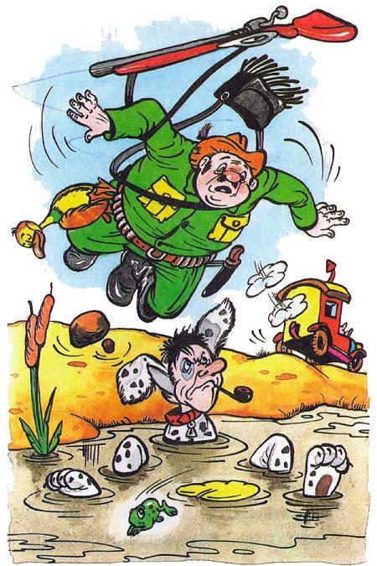— Мы охотник с собакой! — представился Добер, готовясь к прыжку. — А вы?— А мы здесь застряли! — развел руками дядюшка Мокус.— Крепко?— Ох, всеми колесами!— Тогда фас! — приказал пес охотнику и, натянув поводок, ринулся в тар-тарары.Через секунду группа захвата уже бултыхалась в болоте, в самом центре у кочки, в том месте, где только что молотил тину колесами наш автомобиль.— Уф! Буль-буль! Тьфу!Добер стоял по горло в болотной ряске и стойко, как подобает охотнику, отбивался от комаров.Что же до Пинчера, то того в этой ситуации почти совсем не было видно: провалившись в болото, он теперь спасал самое дорогое — кожаный с золотым тиснением полицейский диплом.— Как вам не повезло, ребята! — заметил Мокус и покачал головой.Бамбино чувством сострадания владел в меньшей мере и потому спросил:— Дядюшка Мокус, можно, я кину в них грязью, а?— Что ты, что ты, — остановил его Мокус. — Да, это плохие люди, но у них могут быть хорошие дети, которые будут любить цирк!Приняв на борт свой изрядно подмоченный экипаж, автомобиль укатил.— Вуаля! — по традиции сказал дядюшка Мокус сыщикам на прощание…И вся остальная цирковая труппа поддержала его:— Вуаля!..Сыщик с дипломом привык смотреть смерти в лицо, но лягушонка на таком расстоянии он видел впервые.От страха бедняга залаял и начал икать.— Оставь, — осадил его Добер, — теперь это уже ни к чему!— Собачья работа, — жаловался Пинчер, пробираясь к кочке и ставя на нее раскисший башмак. — Порядочные люди сидят теперь дома в тепле, а я мокну в болоте, и диплом мой мокнет вместе со мной.И вдруг кочка под его ногой неожиданно приподнялась и превратилась… в разъяренную госпожу Беладонну с живым раком вместо заколки в позеленевших от водорослей волосах.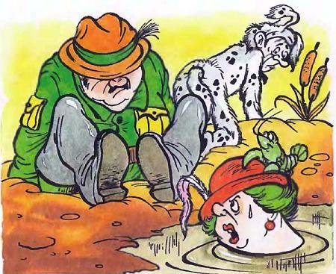— Тебя что, в школе учили дамам на головы наступать?!! — поинтересовалась Беладонна, выбравшись на сухой пятачок.Пинчер, вместо того чтобы встать на кочку, встал в позу:— Да, мадам, я там, если хотите знать, в виде портрета до сих пор на доске почета в своей школе «висю».— Ну, что ж, — решила мадам, — придется закрыть эту школу раз и навсегда.Устроившись на кочке, мадам Беладонна прежде всего открыла ридикюль, принялась отмывать свои деньги, а потом, покончив с главным, взялась за более детальный разнос.— Олухи! Циркачи! — распалялась она. — Простофили! Бродяги! Я — вне себя! Я сделаю то, что не сделала эта противная обезьяна: забросаю вас грязью.— Подлинная обезьяна, — отметил Добер, уворачиваясь от увесистых комков.А Пинчер согласился:— Макака, макака и есть! Минуту спустя сыщик с дипломом взмолился о снисхождении:— Хозяйка, я знаю, что это не в ваших правилах, но, в порядке исключения, не могли бы вы протянуть нам руку или хотя бы ручку той сумочки, что у вас в руках.— Да?! — изумилась Беладонна. — А миллион вам не нужен? — зажав ридикюль под мышкой, Беладонна показала сыщикам две тощие фиги, разумно полагая, что одной этим ребятам будет мало, а трех у нее, к сожалению, нет. — Выбирайтесь, как знаете, — сказала она и добавила: — Да, и купите второй намордник! На ближайшей помойке вас ждет роскошный обед.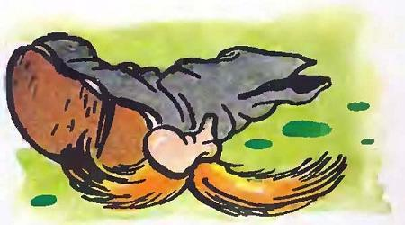Достав из ридикюля переговорное устройство, Беладонна вылила из него воду и вызвала полицейский шар-монгольфьер.Изо всех сил накручивая педали, через минуту примчался Фокстрот к болоту и сбросил вниз трап.Со скоростью цирковой акробатки бросилась Беладонна к корзине, но на полпути остановилась и вылила из сапога воду.Две зеленые лягушки, приземлившиеся на грудь Доберу и Пинчеру, пострадавших мало утешили: ведь им на их собачьей работе так порой не хватает наград.— Как я вас понимаю, мадам, — лепетал Фокстрот, помогая Бела-донне подняться. — У меня у самого недавно украли со сковородки форель!— Фокстрот, вас когда-нибудь били? — спросила Беладонна, одолев трап.— Да, — замахал руками Фокстрот. — Папаша были крутого нрава, как что — так в ухо…— Это вам от папы, — сказала деревянным голосом Беладонна и нанесла начальнику полиции внезапный удар.
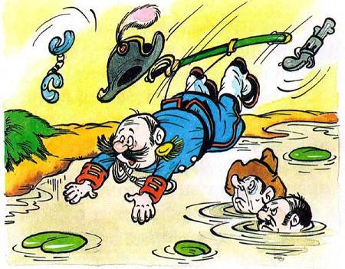
Из болота Фокстрот выбрался последним, оставив на дне водоема не только бронежилетку, но и бронетрусы.А наши друзья на автомобильчике дядюшки Мокуса устремились навстречу новым приключениям, распевая свою любимую добрую песенку:
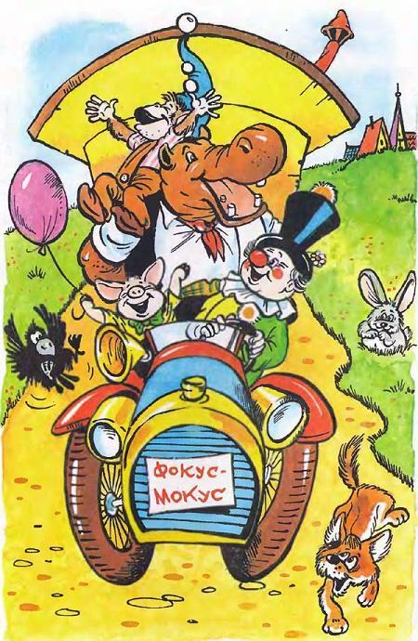
Добрая песенкаХорошо бродить по светуС карамелькойЗа щекой,А еще одну для другаВзять в кармашек про запасПотому что, потому чтоВсех нужнее и дороже,Всех доверчивей и строжеВ этом мире доброта!В этом мире доброта!Хорошо бродить по улицеС теплым кроликомЗа пазухой,Прижимая как наградуСердца маленького стук…Потому что, потому чтоВсех нужнее и дороже,Всех доверчивей и строжеВ этом мире доброта!В этом мире доброта!
